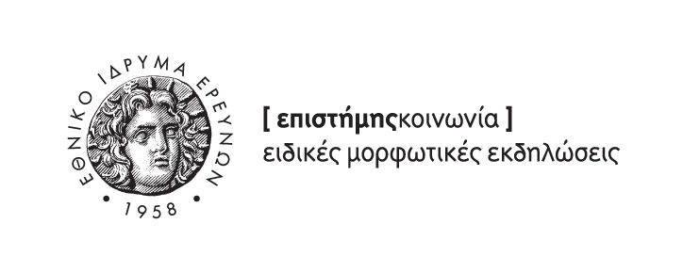
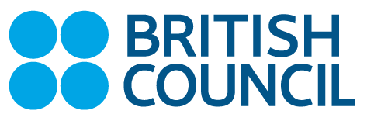
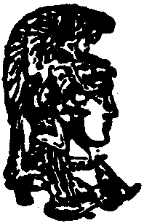ΕΘΝΙΚΟ ΚΑΙ ΚΑΠΟΔΙΣΤΡΙΑΚΟ ΠΑΝΕΠΙΣΤΗΜΙΟ ΑΘΗΝΩΝ ΤΜΗΜΑ ΧΗΜΕΙΑΣ

Δ΄ ΚΥΚΛΟΣ ΟΜΙΛΙΩΝ
Χημεία - η ζωή μας, το μέλλον μας
Ένα αφιέρωμα στο διεθνές έτος Χημείας
Φεβρουάριος – Απρίλιος 2011

Κυριακάτικα Πρωινά … και όχι μόνο

Ανακαλύπτοντας τον θαυμαστό κόσμο της Χημείας μέσα από
Θεατρικά, Διαδραστικά Δρώμενα και Πειράματα

Το Εθνικό Ίδρυμα Ερευνών σε συνεργασία με το British Council και το Τμήμα Χημείας του Εθνικού και Καποδιστριακού Πανεπιστημίου Αθηνών, διοργανώνει στο πλαίσιο του Διεθνούς Έτους Χημείας τα Κυριακάτικα Πρωινά, μια σειρά από διαδραστικά, θεατρικά δρώμενα και πειράματα που σκοπό έχουν να μεταφέρουν στους νέους και το ευρύτερο κοινό την ομορφιά και φαντασία της επιστημονικής σκέψης και να αποκαλύψουν τη μεγάλη προσφορά της Χημείας στην καθημερινή μας ζωή.
Κυριακή και Δευτέρα 10 & 11 Απριλίου 2011
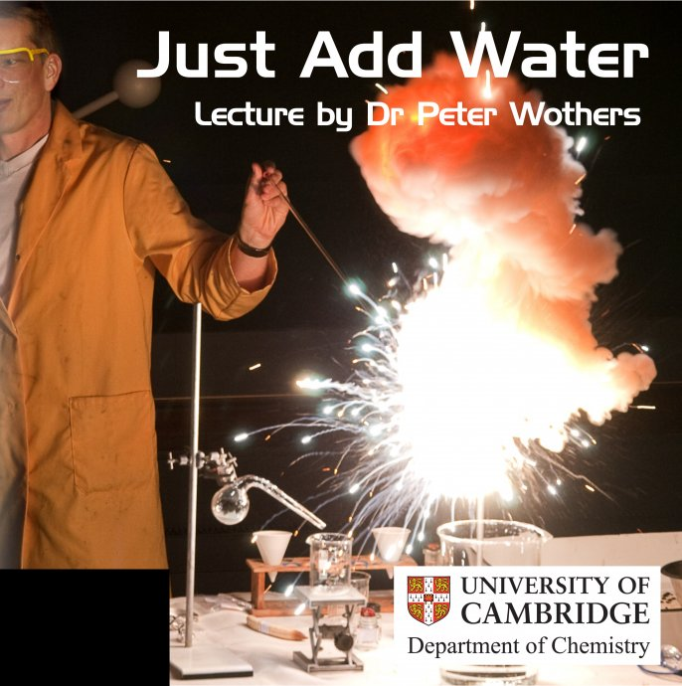

Just Add Water
Ένα θεαματικό πείραμα/διάλεξη με τον μοναδικό Peter Wothers

O Άγγλος Peter Wothers είναι Διευθυντής Σπουδών στο Cambridge University, Department of Chemistry και μέλος της Επιτροπής για την Ολυμπιάδα Χημείας για το Royal Society of Chemistry. Τα τελευταία 10 χρόνια της ζωής του τα έχει αφιερώσει στο να μεταδώσει τον ενθουσιασμό και τις γνώσεις του στο ευρύ κοινό ταξιδεύοντας σ' όλο τον κόσμο. (Αυστραλία, Κίνα, κ.λπ.) συμμετέχοντας σε πολλές Science Weeks.
Ο Peter Wothers (http://www.ch.cam.ac.uk/staff/pdw.html) μαζί με τον συνεργάτη του Mark Hudson θα επισκεφθούν την Ελλάδα προσκεκλημένοι του ΕΙΕ και του British Council για να πάρουν μέρος στο μεγάλο αφιέρωμα που διοργανώνει το ΕΙΕ στο πλαίσιο του Διεθνούς Έτους Χημείας.

Το πείραμα απευθύνεται σε παιδιά Λυκείου και φοιτητές
Ώρα έναρξης:
Κυριακή: 11.00΄ και 13:15΄
Δευτέρα: 11.00΄

Είσοδος ελεύθερη
Απαιτείται δήλωση συμμετοχής

Αμφιθέατρο Α15, Τμήμα Χημείας Πανεπιστημίου Αθηνών, Πανεπιστημιούπολη

Για πληροφορίες: 210 7273501 +516, e-mail: gramma@eie.gr & mkont@eie.gr
και στον δικτυακό τόπο http://www.eie.gr/epistimiskoinonia/openscience-gr-general.html

Mε την ευγενική υποστήριξη της ΕΕΧ και της Εταιρείας Βιορύλ.
